ПАМ'ЯТКА
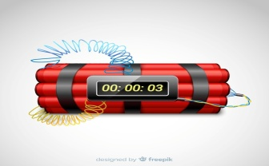
дії персоналу НЕК «Укренерго»
у разі виявлення предмета, схожого на вибуховий пристрій

Розміщення вибухових пристроїв
Вибухові пристрої диверсантами розміщуються в найбільш уразливих місцях, де зможуть завдати найбільшої шкоди населенню. До таких місць, як правило, належать:
- автомобілі;
- входи, внутрішні двори, підсобні приміщення адміністративних і житлових будинків, складських приміщень;
- урни для сміття, інженерні комунікації в місцях масового перебування людей (на базарах, у супермаркетах, підземних переходах тощо);
- громадський транспорт (вагони тролейбусів, автобусів, трамваїв, поїздів тощо);
- об’єкти підвищеної небезпеки, тощо.

Основні характерні ознаки, що вказують на можливу належність підозрілого предмета до вибухового пристрою:
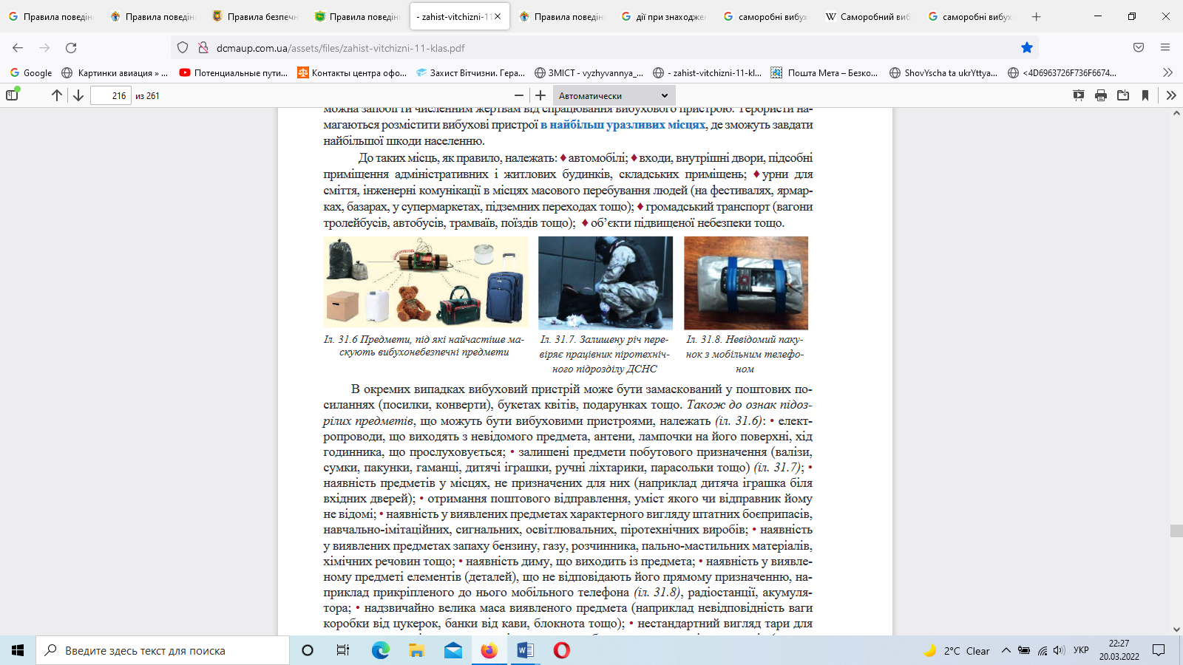
До ознак підозрілих предметів, що можуть бути вибуховими пристроями, належать:
-* електропроводи, що виходять з невідомого предмета, антени, лампочки на його поверхні, хід годинника, що прослуховується;
-* залишені предмети побутового призначення (валізи, сумка, пакунок, пакет, згорток, пакувальні матеріали, коробки, або предмети, гаманці, дитячі іграшки, ручні ліхтарики, парасольки, зовні схожі на гранату, міну, снаряд тощо);
-* наявність предметів у місцях, не призначених для них (наприклад дитяча іграшка на вилиці, метро);
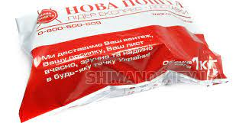
-* вибухові пристрої, які закладають в конверти, бандеролі і посилки, можуть бути як миттєвого, так і уповільненої дії. Детонатори миттєвої дії викликають спрацьовування вибухового пристрою при натисканні, ударі, проколюванні, знятті навантаження, руйнуванні елементів конструкції, просвічуванні яскравим світлом і т.д. Вибухові пристрої в бандеролях спрацьовують або при відкриванні, або при спробі витягти книгу або коробку з упаковки. Вибухові пристрої в посилках зазвичай спрацьовують при розтині кришки посилкової скриньки. Для поштової кореспонденції з пластиковою міною характерна надмірна товщина, пружність, вага не менше 50 г і ретельна упаковка. На конверті можуть бути різні плями, проколи, можливий специфічний запах. Повинно насторожити настирне бажання вручити лист неодмінно в руки адресата і надписи «розкрити тільки особисто», «особисто в руки», «секретно» і т.п. Підозрілий лист не можна відкривати, згинати, нагрівати або опускати у воду;
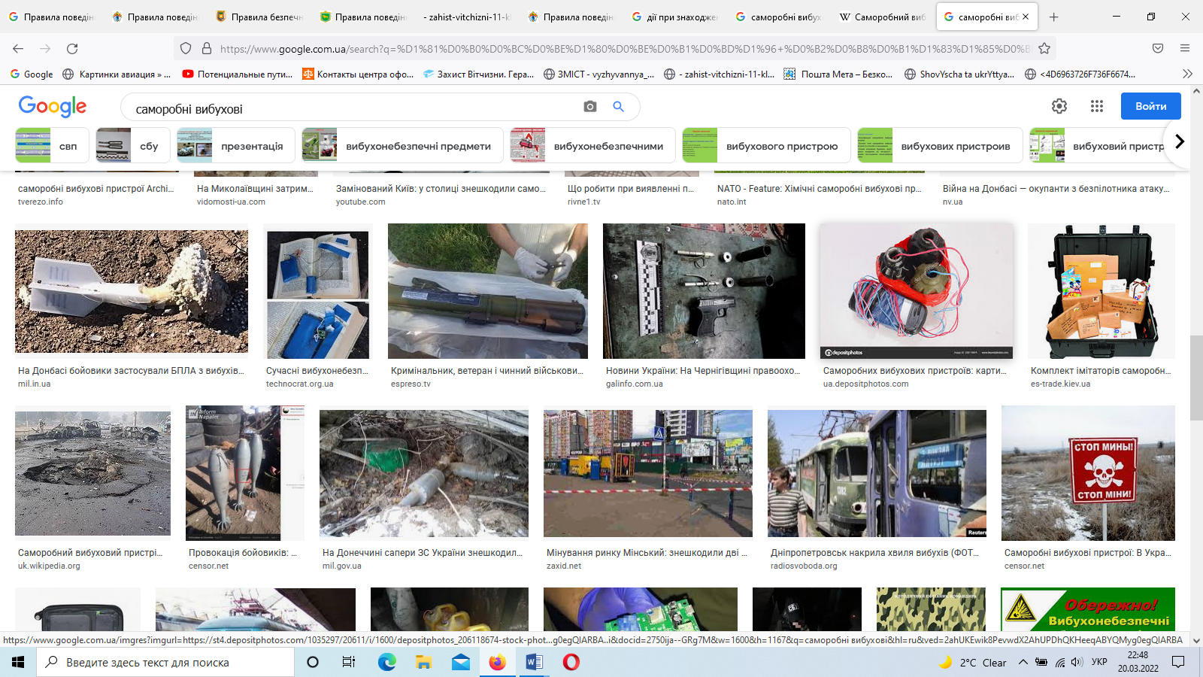
-* наявність у виявлених предметах характерного вигляду штатних боєприпасів, навчально-імітаційних, сигнальних, освітлювальних, піротехнічних виробів;
-* наявність у виявлених предметах запаху бензину, газу, розчинника, пально-мастильних матеріалів, хімічних речовин тощо;
-* наявність диму, що виходить із предмета;
-* наявність у виявленому предметі елементів (деталей), що не відповідають його прямому призначенню, наприклад прикріпленого до нього мобільного телефонна, радіостанції, акумулятора;
-* надзвичайно велика маса виявленого предмета (наприклад невідповідність ваги коробки від цукерок, банки від кави, блокнота тощо);
-* наявність у дверях, вікнах, воротах будь-яких сторонніх предметів (наприклад, закріпленого дроту, ниток, важелів, шнурів тощо).
-* сторонні звуки, зокрема, характерний звук годинникового механізму, що чується з підозрілого предмету;
-* від підозрілого предмета виходить характерний запах мигдалю або іншій незвичайний запах, на зовнішній оболонці присутні жирні плями тощо.

Дії персоналу при виявленні невідомого предмету, схожого на вибуховий пристрій:

Суворо забороняється самостійно здійснювати з виявленим підозрілим предметом будь-які дії, а саме: не наближатися, не торкати, не розкривати, не переміщати знахідку, не заливати її рідиною, не засипати піском і ґрунтом, не користуватися поряд радіо- і електроапаратурою, переговорними пристроями (насамперед мобільними телефонами).
Негайно повідомте про виявлений підозрілий предмет (вказавши точне місце його перебування, час виявлення та зовнішній вигляд) правоохоронні органи (територіальний підрозділ національної поліції, СБ України, територіальний підрозділ ДСНС України). Надалі дійте за їхніми вказівками.



Невиконання цих умов може коштувати вам життя

